***TA ΑΡΘΡΑ ΣΤΑ ΓΑΛΛΙΚΑ***

***1)ARTICLE DÉFINI (le, la, l’ les )  
Οριστικό άρθρο (ο, η, το… οι, τα)***

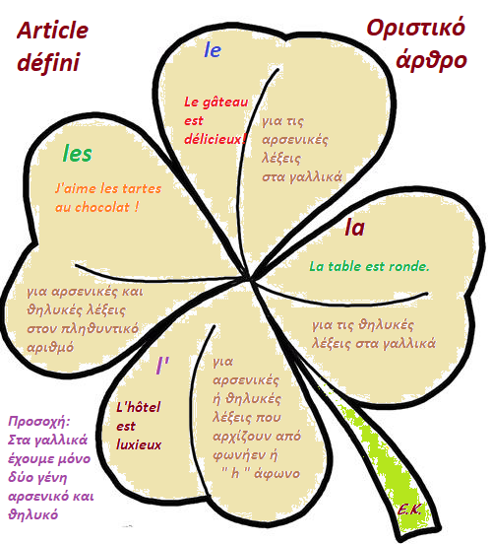

**Activité**

***Complétez avec l’article défini :***

a)________ amis de Paul sont français.

b) J’aime ___________ viande.

c) __________ ami de Marie s’appelle Nadine.

d) __________ livre de l’étudiant est bleu.

e) ___________ hôpital est à côté de la gare.

f) Il adore ________ musique rock.

g) __________ cinéma a beaucoup de monde.

***TA ΑΡΘΡΑ ΣΤΑ ΓΑΛΛΙΚΑ***

***2)ARTICLE ΙΝDÉFINI (un, une, des)  
Αόριστο άρθρο (ένας, μία ένα…)***

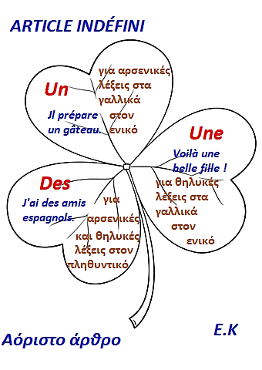

**Activité**

***Complétez avec l’article indéfini :***

a)Nous faisons ___________ plats originaux.

b) Pierre a ________ voiture formidable.

c) Ils ont _________ jardin avec beaucoup de fleurs.

d) Nous avons __________ amie française qui s’appelle Pauline.

e) Donne-moi ________ stylo s’il te plaît.